Инструкция
по медицинскому применению медицинского изделия

Наименование медицинского изделия
Диализатор для гемодиализа с полыми волокнами Continuum

Состав и описание медицинского изделия
Диализатор для гемодиализа с полыми волокнами Continuum делится на 3 типа:
1. Low Flux (низкого потока), включает в себя следующие модели (из полисульфона и полиэфирсульфона): B6, B7, BD 130, BD 240, BD 260, BD 280, BD 2000;
2. Middle Flux (среднего потока), включает в себя следующие модели (из полисульфона и полиэфирсульфона): B6, B7, BD 130, BD 240, BD 260, BD 280, BD 2000;
3. High Flux (высокого потока), включает в себя следующие модели (из полисульфона и полиэфирсульфона): B6, B7, B60, BD 130, BD 240, BD 260, BD 280, BD 2000.
Лабораторные данные данных диализаторов измерялись в соответствии со стандартами ISO 8637.

ХАРАКТЕРИСТИКИ ДИАЛИЗАТОРА
 | МОДЕЛЬ
 | CONTINUUM BD 130 |  |  | CONTINUUM BD 240 |  |  | CONTINUUM B6
Условия проведения испытаний: | QD = 500 mL/min,  Temperature: 37°C±1°C,  QF = 10 mL/min |  |  | QD = 500 mL/min,  Temperature: 37°C±1°C,  QF = 10 mL/min |  |  | QD = 500 mL/min,  Temperature: 37°C±1°C,  QF = 10 mL/min
Клиренс/Q_{B} (мл/мин) | 200 | 300 | 400 | 200 | 300 | 400 | 200 | 300 | 400
Мочевина (мл/мин) | 173 | 222 | 252 | 177 | 226 | 257 | 190 | 252 | 279
Креатинин (мл/мин) | 162 | 201 | 224 | 165 | 205 | 228 | 181 | 233 | 261
Фосфат (мл/мин) | 138 | 162 | 190 | 140 | 164 | 194 | 175 | 214 | 244
Витамин B₁₂ (мл/мин) | 90 | 103 | 114 | 92 | 104 | 116 | 110 | 120 | 125
Компартмент крови (мм рт.ст.) | <50 | <65 | <80 | <50 | <60 | <80 | <50 | <70 | <80
Коэффициент ультрафильтрации (мл/час/мм рт.ст.) Q_{B}=300 мл/мин, TMP=100 мм рт.ст. | 18 |  |  | 18 |  |  | 22
Объем заливки (мл) | 75 |  |  | 76 |  |  | 85
Площадь мембраны (м²) | 1,3 |  |  | 1,4 |  |  | 1,4

 | МОДЕЛЬ
 | CONTINUUM B60-PS |  |  | CONTINUUM BD 280HF |  |  | CONTINUUM BD 2000HF
Условия проведения испытаний: | QD = 500 mL/min,  Temperature: 37°C±1°C,  QF = 10 mL/min |  |  | QD = 500 mL/min,  Temperature: 37°C±1°C,  QF = 10 mL/min |  |  | QD = 500 mL/min,  Temperature: 37°C±1°C,  QF = 10 mL/min
Клиренс/Q_{B} (мл/мин) | 200 | 300 | 400 | 200 | 300 | 400 | 200 | 300 | 400
Мочевина (мл/мин) | 190 | 245 | 276 | 197 | 276 | 324 | 198 | 280 | 330
Креатинин (мл/мин) | 174 | 224 | 246 | 194 | 256 | 297 | 196 | 262 | 304
Фосфат (мл/мин) | 156 | 190 | 213 | 192 | 248 | 290 | 195 | 254 | 298
Витамин B₁₂ (мл/мин) | 105 | 112 | 119 | 162 | 183 | 198 | 175 | 196 | 212
Компартмент крови (мм рт.ст.) | <50 | <60 | <70 | <45 | <55 | <75 | <50 | <70 | <80
Коэффициент ультрафильтрации (мл/час/мм рт.ст.) Q_{B}=300 мл/мин, TMP=100 мм рт.ст. | 18 |  |  | 60 |  |  | 65
Объем заливки (мл) | 75 |  |  | 110 |  |  | 125
Площадь мембраны (м²) | 1,4 |  |  | 1,8 |  |  | 2,0

 | МОДЕЛЬ
 | CONTINUUM BD 135 |  |  | CONTINUUM BD 260 |  |  | CONTINUUM B7
Условия проведения испытаний: | QD = 500 mL/min,  Temperature: 37°C±1°C,  QF = 10 mL/min |  |  | QD = 500 mL/min,  Temperature: 37°C±1°C,  QF = 10 mL/min |  |  | QD = 500 mL/min,  Temperature: 37°C±1°C,  QF = 10 mL/min
Клиренс/Q_{B} (мл/мин) | 200 | 300 | 400 | 200 | 300 | 400 | 200 | 300 | 400
Мочевина (мл/мин) | 181 | 230 | NA | 183 | 234 | 265 | 192 | 260 | 290
Креатинин (мл/мин) | 169 | 207 | NA | 171 | 212 | 236 | 184 | 245 | 275
Фосфат (мл/мин) | 149 | 176 | NA | 145 | 170 | 200 | 180 | 225 | 257
Витамин B₁₂ (мл/мин) | 108 | 121 | NA | 95 | 108 | 120 | 118 | 136 | 142
Компартмент крови (мм рт.ст.) | NA | NA | NA | - | - | - | - | - | -
Коэффициент ультрафильтрации (мл/час/мм рт.ст.) Q_{B}=300 мл/мин, TMP=100 мм рт.ст. | 10,4 |  |  | 19 |  |  | 25
Объем заливки (мл) | 71 |  |  | 79 |  |  | 98
Площадь мембраны (м²) | 1,3 |  |  | 1,6 |  |  | 1,5

Основная конструкция:
Компонент | Материал
Корпус | Поликарбонат
Диализирующая мембрана | Мембрана из ПЭС
Крышка | Поликарбонат
Уплотнительное кольцо | Силиконовая смола
Герметик | Полиуретан
Защитный колпачок | Полипропилен

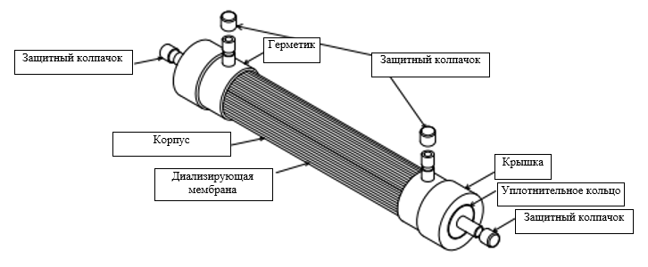
Область применения и назначение медицинского изделия с указанием пользователя
Применяется для гемодиализа при острой и хронической почечной недостаточности.

Информация по мерам предосторожности (безопасности) и ограничениям при использовании медицинского изделия:
- Диализат и кровь должны течь противотоком.
- Максимальная скорость потока диализа составляет 800 мл/мин.
- НЕ ИСПОЛЬЗУЙТЕ на системах доставки диализата без дегазации.
- Во время лечения трансмембранное давление не должно превышать 66 кПа (500 мм рт.ст).
- Скорость кровотока должна быть не менее 150 мл/мин, но не выше 500 мл/мин.
- Подготовку к гемодиализу и лечение следует проводить в асептических условиях во избежание инфицирования.
- Диализатор следует использовать под определенным медицинским наблюдением. Во избежание бактериального и пирогенного загрязнения рекомендуется использовать вместе с гемодиализным аппаратом и диализатом, соответствующие международным стандартам, и, самое главное, с водой, концентрированным раствором и диализатом, соответствующим международным стандартам.
- Данный диализатор стерилен и апирогенен, стерилизован гамма-лучами. Во избежание заражения не используйте просроченное изделие. Не используйте изделие, если упаковка повреждена.
- Данный диализатор предназначен для одноразового использования, повторное применение строго запрещено. Повторная обработка данного изделия может привести к неблагоприятным реакциям пациента и/или отказу изделия. Его следует утилизировать в соответствии с законами и правилами, касающимися утилизации инфицированных медицинских отходов для предотвращения заражения.
- Если во время диализа возникают аномальные состояния, такие как пузырьки, инородные вещества, утечка крови или свертывание крови и т.д., то должны быть приняты надлежащие меры в соответствии с рекомендациями врача.
- Цветовая идентификация: Артериальная: красный; Венозная: синий

Способ применения
Инструкции по установке
- Извлеките диализатор из упаковки и проверьте, находится ли диализатор и его компоненты в хорошем состоянии.
- Установите диализатор вертикально в держатель.
- Убедитесь в том, что диализатор прочно закреплен в держателе.
Инструкция по применению
1. Наполнение
- Приготовьте не менее 500 мл физиологического раствора и при необходимости добавьте соответствующее количество гепарина по рекомендации врача.
- Поместите артериальную и венозную магистрали на диализный аппарат в соответствии с инструкцией по применению экстракорпорального кровотока (магистральных линий).
- Соедините артериальную магистраль, венозную магистраль и диализатор.
- Проследите, чтобы кровотока была в пределах 80 ~ 100 мл/мин, используйте нормальный физиологический раствор для полного удаления воздуха из кровопроводящей магистрали и компартмента крови диализатора. Направление нормального потока физиологического раствора: артериальная линия → диализатор → венозная линия, противоток запрещен.
- Увеличьте скорость потока до 200 ~ 300 мл/мин, подсоедините разъем диализата к диализатору и удалите весь воздух из компартмента диализата.
Примечание: Диализатор следует заменить, если внутри появляются пузырьки.
2. Гепаринизация
- Проведите антикоагулянтную терапию по назначению врача
3. Завершение терапии
- Приготовьте 500 мл физиологического раствора и выключите насос для крови.
- Отсоедините артериальную линию от пациента и подключите ее к нормальному физиологическому раствору, затем установите скорость кровотока на уровне 100 мл/мин, одновременно предотвращая попадание воздуха в кровопроводящую магистраль. Периодически пережимайте венозный катетер для максимального возврата крови пациенту.
- Выключите насос крови и отсоедините венозную магистраль пациента.
Примечание: не выключайте систему мониторинга воздуха до полного возврата крови для предотвращения попадания воздуха в пациента из кровопроводящей магистрали.

Типовая схема подключения
1. Пациент  2. Насос артериальной крови  3. Гепаринизация  4. Порт доступа артериального катетера (красный)  5. Артериальная капельная камера  6. Протектор датчика (артериальное давление)  7. Аппарат для диализа  8. Гемодиализатор  9. Порт доступа венозного катетера (Синий)  10. Венозная капельная камера  11. Протектор датчика (венозное давление) | 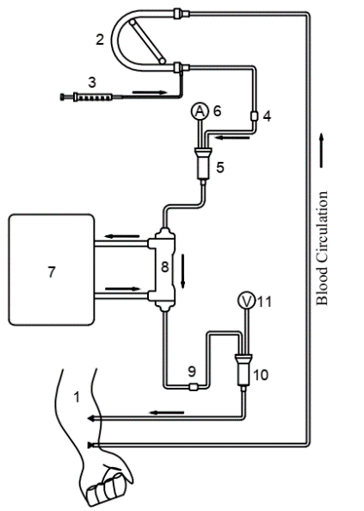

Противопоказания
Абсолютных противопоказаний для лечения гемодиализом нет. В случае возникновения каких-либо осложнений, которые могли бы повлиять на стабильное состояние, следует предпринять соответствующие медицинские действия под наблюдением врача или надлежащим образом подготовленного персонала.

Информация о сроке и условиях хранения медицинского изделия
2 года.
Избегать физического воздействия на изделие, избегать попадания дождя, снега и прямых солнечных лучей во время транспортировки. Храните в проветриваемом помещении при температуре 5°C-40°C и относительной влажности не более 80%. НЕ хранить на складе вместе с химическими веществами и влажными предметами.
Не применять по истечении срока годности.
Хранить в недоступном для детей месте.

Дополнительная информация, необходимая при использовании (обслуживании) медицинского изделия:
При неправильном обращении может вызвать незначительное кровотечение из области диализа. Увлажнение прилипших повязок при снятии поможет предотвратить повреждение хрупких тканей частей тела.

Производитель
Browndove Healthcare Pvt. Ltd.,
Plot No. 318-A, 2nd Phase, KIADB Industrial Area,
Harohalli, Ramanagara-562112, Индия.
Тел.: 080-29761161, 080-4219 4200
E-mail: info@browndove.com

Наименование уполномоченного представителя производителя на территории Республики Казахстан и организации, принимающей претензии (предложения) по медицинскому изделию от потребителей на территории Республики Казахстан
ТОО «Rogers Pharma», 050043, Казахстан, г. Алматы, мкн. Мирас, д.157, блок 2, н.п. 819. Тел. +7 (727) 311-81-96/97,
e-mail: office.secretary@rogersgroup.in

Контактное лицо, ответственное за пострегистрационное наблюдение за безопасностью медицинского изделия на территории Республики Казахстан
Канумуру И.Г., 050043, Казахстан, г. Алматы, мкн. Мирас, д.157, блок 2, н.п. 819. Тел. +7 (727) 311-81-96/97, Моб. +77479911904,
e-mail: irina.volovnikova@gmail.com, pharmacovigilance@rogerspharma.kz

Данные о выпуске или последнем пересмотре инструкции по медицинскому применению.
14.02.2024
ИСПОЛЬЗУЕМЫЕ СИМВОЛЫ
 | Не использовать повторно |  | Осторожно, см. в инструкцию по применению |  | Номер каталога
 | Годен до |  | Не использовать при повреждении  упаковки |  | Дата  производства
 | Температурный предел |  | Номер серии |  | Стерилизован этилен оксидом
 | Осторожно |  | Уполномоченный представитель в Европейском сообществе |  | Производитель

